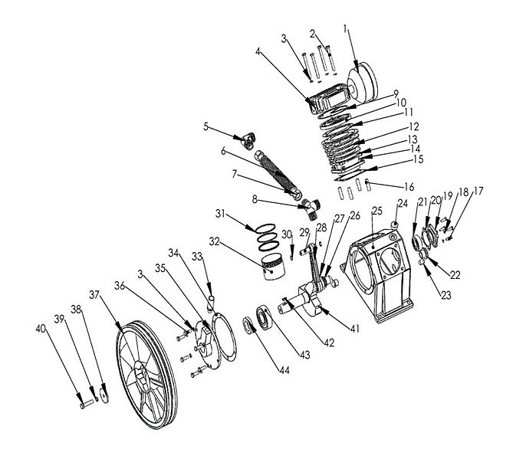

№ позиции | Наименование детали | Код для заказа
 | Блок поршневой LB-50 | 402223002
1 | Фильтр воздушный в сборе для LB50/75 | 21175003
1/1 | Патрон воздушного фильтра | 21177010
2 | Болт для крышки блока цилиндров М8х80 | 11131006
3 | Граверная шайба d8 | 11123003
4 | Головка цилиндра | 21123004
5 | Угольник | 21173002
6 | Радиатор | 21171003
7 | Гайка d19 | 11114001
8 | Тройник | 21174002
9 | Прокладка блока клапанов верхняя d80 | 21154003
10 | Клапанная плита d80 | 21124004
10/1 | Пластина большая (LB75, LB50) | 21125015
10/2 | Пластины мал в комплекте (2+2 плюс болты и шайбы)(LB75, LB50) | 21125014
11 | Прокладка блока клапанов нижняя d80 | 21151005
12 | Блок цилиндров d80 | 21121005
13 | Гайка | 11111003
14 | Граверная шайба d10 | 11123004
15 | Прокладка цилиндр - картер d80 | 21153003
16 | Шпилька М10x38 | 11141003
17 | Болт крепления крышки М6х20 | 11131001
18 | Граверная шайба d6 | 11123002
19 | Задняя крышка | 21112001
20 | Прокладка задней крышки | 21155002
21 | Подшипник 6304 | 21134002
22 | Маслоуказатель | 21164002
23 | Пробка слива масла | 21169003
28 | Шатун боковой | 21132007
29 | Поршневой палец d15x70 | 21143004
30 | Кольцо стопорное d15 | 21144003
31 | Комплект колец d80 | 21145004
32 | Поршень d80 | 21141004
33 | Сапун | 21166001
34 | Прокладка передней крышки | 21152005
35 | Передняя крышка | 21113005
36 | Болт крепления М8х25 | 11131004
37 | Шкив LB50/75 d368 | 21212004
38 | Шайба d52 | 21213003
39 | Шайба d10 | 11124002
40 | Болт шкива М10х45 | 11131011
41 | Коленвал | 21131006
42 | Сегментная шпонка | 21136001
43 | Подшипник 6307 | 21134006
44 | Манжета передней крышки (35x56x12) | 21161005

